Задания для дистанционного обучения по английскому языку
для
3 А, Б, В, Г
Учитель: Макаров М.С.
Класс | Дата | Сроки выполнения | Задание
3 А, Б, В, Г | 8.04 | 8.04.20 до 18:00 | 1. Стр.91 упр. 3 слушать, читать.  2. Упр. 1, 2 (под этой таблицей)
Выполненные задания (фото) присылать на почту: eng-58@yandex.ru

Ex. 1 Расшифруй слова и найди их значение. Запиши ответы, как показано в образце.
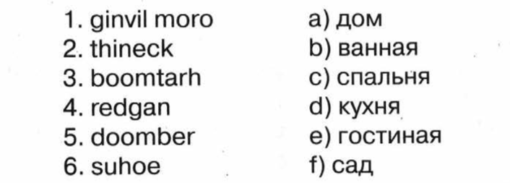
1) living room – e

Ex. 2 Вставь am, is, или are. Запиши ответы, как показано в образце.
Обратите внимание, что если подлежащее в предложении – это существительное, то чтобы подобрать правильную форму глагола to be, следует заменить существительное соответствующим местоимением: son – he; Mary and Diana – they; book – it.
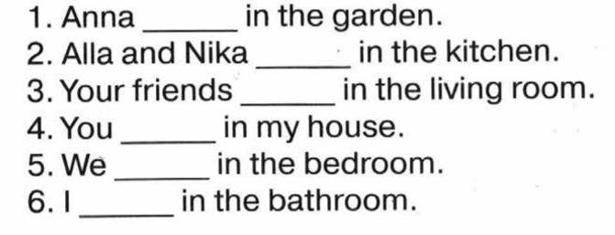
1) is

Задания для дистанционного обучения по английскому языку
для
4 Б, Д
Учитель: Макаров М.С.
Класс | Дата | Сроки выполнения | Задание
4 Б, Д | 8.04 | 8.04.20 до 18:00 | Стр. 170-171 (Модуль 6) читать.  Стр. 92, упр. 1, 2 в тетради (используя правила со стр. 170-171).
Выполненные задания (фото) присылать на почту: eng-58@yandex.ru

